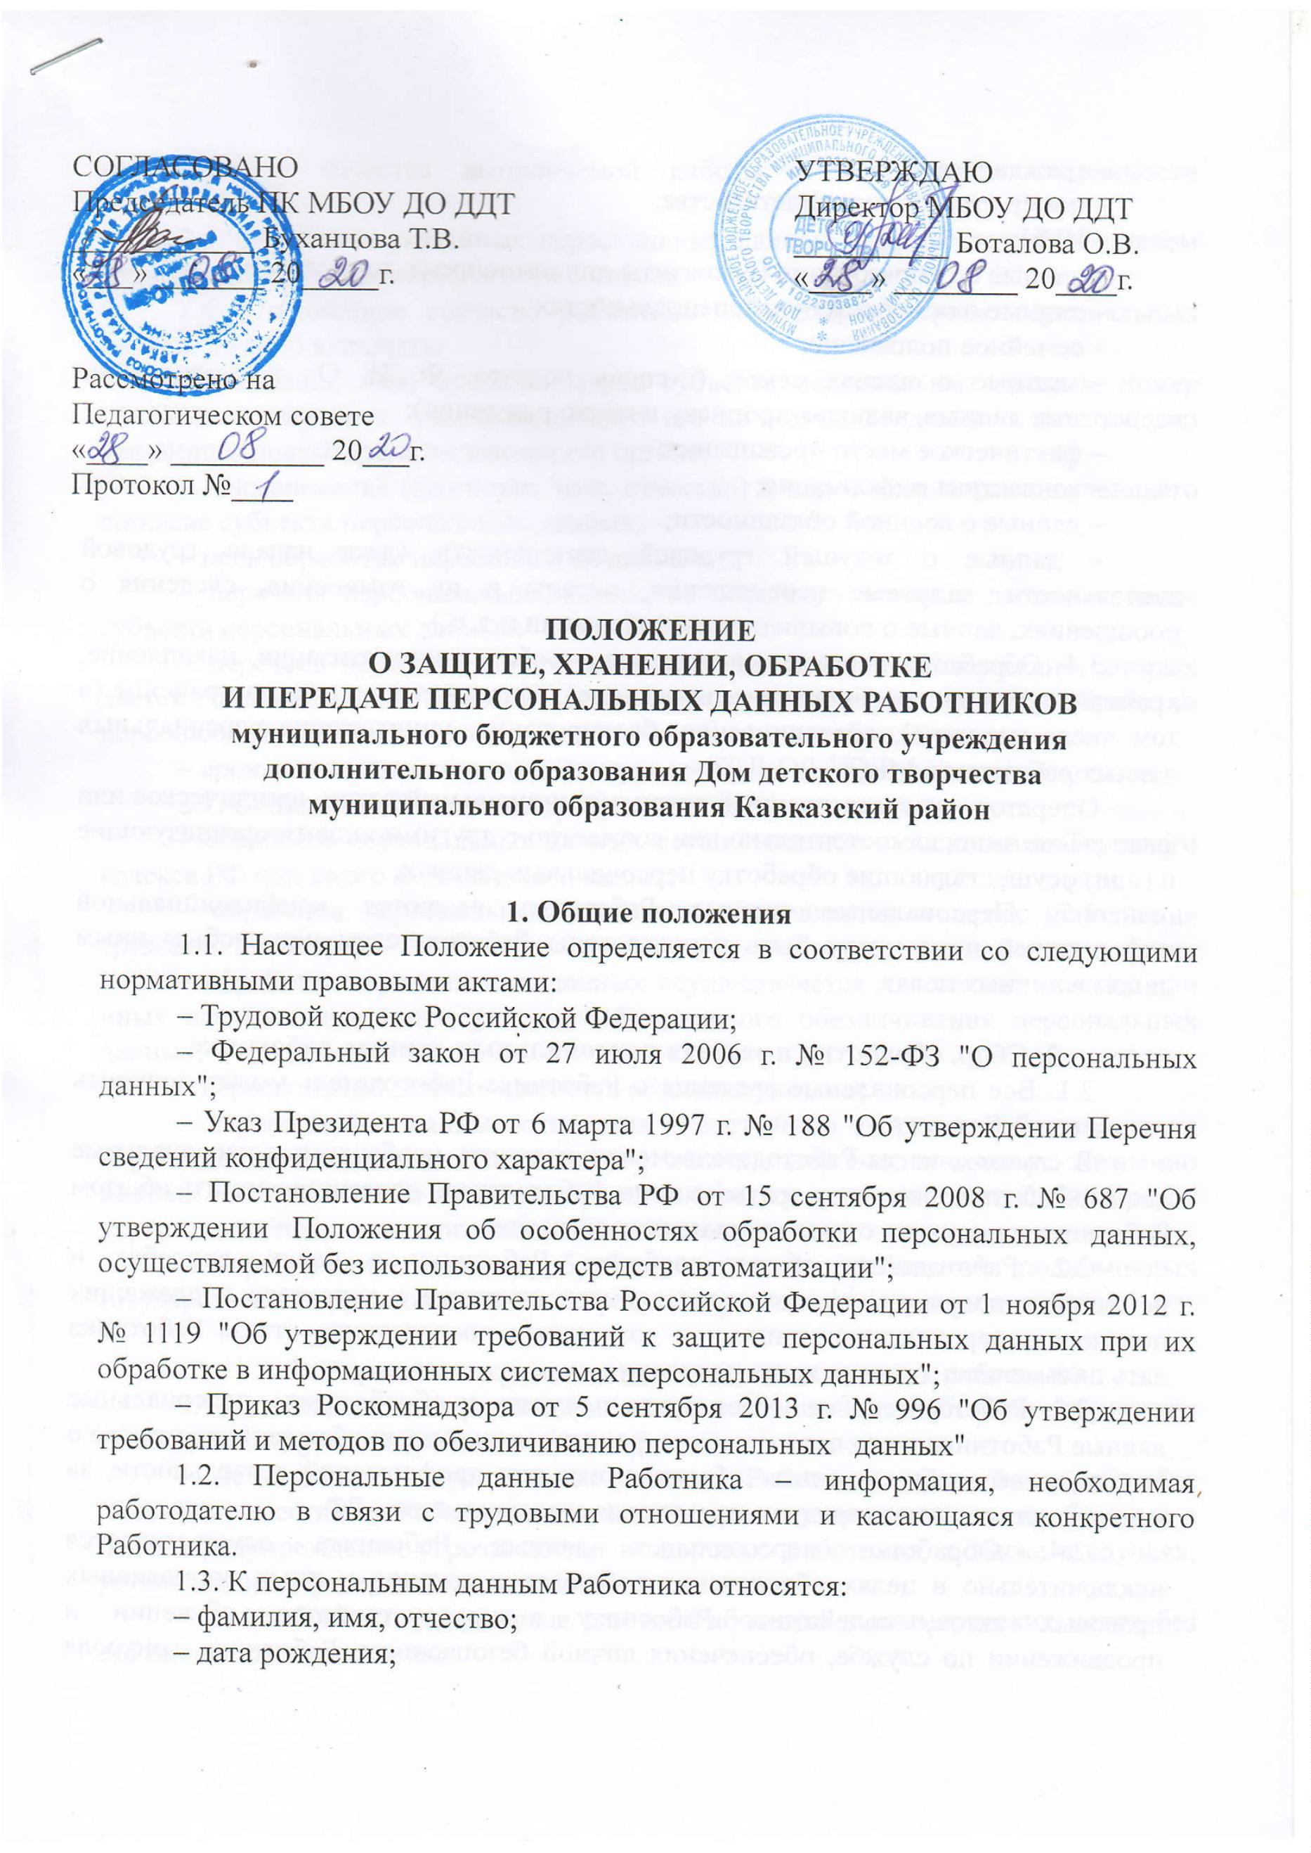

–
–
–
–
–
–
–
гражданство;
номер страхового свидетельства;
ИНН;
данные об образовании (реквизиты дипломов/иных документов);
данные о приобретенных специальностях;
семейное положение;
данные о членах семьи (степень родства, Ф. И. О., год рождения,
паспортные данные, включая прописку и место рождения);
–
–
–
–
фактическое место проживания;
контактная информация;
данные о военной обязанности;
данные о текущей трудовой деятельности (дата начала трудовой
деятельности, кадровые перемещения, оклады и их изменения, сведения о
поощрениях, данные о повышении квалификации и т. п.).
1
.4. Обработка персональных данных – сбор, систематизация, накопление,
хранение, уточнение (обновление, изменение), использование, распространение (в
том числе передача), обезличивание, блокирование, уничтожение персональных
данных работников МБОУ ДО ДДТ.
Оператор – государственный орган, муниципальный орган, юридическое или
физическое лицо, самостоятельно или совместно с другими лицами организующие
и (или) осуществляющие обработку персональных данных.
1
.5. Персональные данные Работника являются конфиденциальной
информацией и не могут быть использованы Работодателем или любым иным
лицом в личных целях.
2
. Сбор, обработка и защита персональных данных работника
2
.1. Все персональные сведения о Работнике Работодатель может получить
только от него самого.
В случаях, когда Работодатель может получить необходимые персональные
данные Работника только у третьего лица, Работодатель должен уведомить об этом
Работника и получить от него письменное согласие.
2
.2. Работодатель обязан сообщить Работнику о целях, способах и
источниках получения персональных данных, а также о характере подлежащих
получению персональных данных и возможных последствиях отказа Работника
дать письменное согласие на их получение.
2
.3. Работодатель не имеет права получать и обрабатывать персональные
данные Работника о его политических, религиозных и иных убеждениях, а также о
его членстве в общественных объединениях или профсоюзной деятельности, за
исключением случаев, предусмотренных законодательством РФ.
2
.4.
Обработка
персональных
данных
Работника
осуществляется
исключительно в целях обеспечения соблюдения законов и иных нормативных
правовых актов, содействия Работнику в трудоустройстве, обучении и
продвижении по службе, обеспечения личной безопасности Работника, контроля

количества и качества выполняемой работы и обеспечения сохранности
имущества.
2
.5. Обработка указанных персональных данных работников работодателем
возможна только с их письменного согласия.
.6. Письменное согласие работника на обработку своих персональных
данных должно включать:
2
–
фамилию, имя, отчество, адрес субъекта персональных данных, номер
основного документа, удостоверяющего его личность, сведения о дате выдачи
указанного документа и выдавшем его органе;
–
наименование (фамилию, имя, отчество) и адрес оператора, получающего
согласие субъекта персональных данных;
–
–
цель обработки персональных данных;
перечень персональных данных, на обработку которых дается согласие
субъекта персональных данных;
–
перечень действий с персональными данными, на совершение которых
дается согласие, общее описание используемых оператором способов обработки
персональных данных;
–
2
–
срок, в течение которого действует согласие, а также порядок его отзыва.
.7. Согласие Работника не требуется, если:
обработка персональных данных осуществляется на основании Трудового
кодекса РФ или иного федерального закона;
обработка персональных данных осуществляется в целях исполнения
трудового договора;
–
–
обработка персональных данных осуществляется для статистических или
иных научных целей при условии обязательного обезличивания персональных
данных;
–
–
персональные данные являются общедоступными;
персональные данные относятся к состоянию здоровья Работника и их
обработка необходима для защиты его жизни, здоровья или иных жизненно
важных интересов либо жизни, здоровья или иных жизненно важных интересов
других лиц и получение согласия работника невозможно;
–
персональные данные обрабатываются по требованию полномочных
государственных органов в случаях, предусмотренных федеральным законом.
3
. Передача и хранение персональных данных работника
3
.1.При передаче персональных данных Работника Работодатель должен
соблюдать следующие требования:
–
не сообщать персональные данные Работника третьей стороне без
письменного согласия Работника, за исключением случаев, когда это необходимо в
целях предупреждения угрозы жизни и здоровью работника, а также в случаях,
установленных федеральным законом;
–
не сообщать персональные данные Работника в коммерческих целях без
его письменного согласия;

–
обработка персональных данных Работника в целях продвижения товаров,
работ, услуг на рынке путем осуществления прямых контактов с потенциальным
потребителем с помощью средств связи допускается только с его предварительного
согласия;
–
предупредить лиц, получивших персональные данные Работника, о том,
что эти данные могут быть использованы лишь в целях, для которых они
сообщены, и требовать от этих лиц подтверждения того, что это правило
соблюдено;
–
лица, получившие персональные данные Работника, обязаны соблюдать
режим секретности (конфиденциальности);
осуществлять передачу персональных данных работников в пределах
МБОУ ДО ДДТ в соответствии с настоящим Положением;
разрешать доступ к персональным данным Работника только специально
–
–
уполномоченным лицам, при этом указанные лица должны иметь право получать
только те персональные данные работника, которые необходимы для выполнения
конкретной функции;
–
не запрашивать информацию о состоянии здоровья Работника, за
исключением тех сведений, которые относятся к вопросу о возможности
выполнения работником трудовой функции;
–
передавать персональные данные Работника представителям работников в
порядке, установленном Трудовым кодексом РФ, и ограничивать эту информацию
только теми персональными данными работника, которые необходимы для
выполнения указанными представителями их функции.
3
.2. Персональные данные Работника хранятся в отделе кадров, в сейфе на
бумажных носителях и на электронных носителях с ограниченным доступом.
3
–
–
–
–
–
.3. Право доступа к персональным данным Работника имеют:
директор МБОУ ДО ДДТ;
сотрудники отдела кадров;
сотрудники бухгалтерии;
секретарь;
руководители структурных подразделений по направлению деятельности.
4
. Обязанности работодателя по защите персональных данных работника
4
.1. Работодатель обязан за свой счет обеспечить защиту персональных
данных Работника от неправомерного их использования или утраты в порядке,
установленном законодательством РФ.
4
.2. Работодатель обязан принимать меры, необходимые и достаточные для
обеспечения выполнения обязанностей, предусмотренных федеральными законами
в области защиты персональных данных и иными нормативными правовыми
актами:
–
назначать сотрудника, ответственного за организацию обработки
персональных данных;
издавать документы, определяющие политику МБОУ ДО ДДТ в отношении
–

обработки персональных данных, локальные акты по вопросам обработки и
защиты персональных данных;
–
применять правовые, организационные и технические меры по
обеспечению безопасности персональных данных;
–
при сборе персональных данных Работника-гражданина РФ обеспечивать
систематизацию, накопление, хранение, уточнение (обновление,
запись,
изменение).
осуществлять внутренний контроль и (или) аудит соответствия обработки
–
персональных данных федеральным законам в области защиты персональных
данных и иным нормативным правовым актам, требованиям к защите
персональных данных, политике оператора в отношении обработки персональных
данных, локальным актам оператора;
–
оценивать вред, который может быть причинен субъектам персональных
данных в случае нарушения законодательства в области защиты персональных
данных, соотношение указанного вреда и принимаемых оператором мер,
направленных на обеспечение выполнения обязанностей, предусмотренных
законом;
–
знакомить работников, непосредственно осуществляющих обработку
персональных данных, с положениями законодательства в области защиты
персональных данных, в том числе с документами, определяющими политику
оператора в отношении обработки персональных данных, локальными актами по
вопросам обработки персональных данных.
4
.3. Работодатель обязан ознакомить Работника и его представителей с
настоящим Положением и их правами в области защиты персональных данных.
.9. Работодатель обязан обеспечить Работнику свободный бесплатный
4
доступ к его персональным данным, включая право на получение копий любой
записи, содержащей его персональные данные, за исключением случаев,
предусмотренных законом.
4
.10. Работодатель обязан по требованию Работника предоставить ему
полную информацию о его персональных данных и обработке этих данных.
.11. Работодатель обязан ежегодно под роспись знакомить Работника с
записями в личной карточке Т-2.
4
5
. Права работника на защиту его персональных данных
5
.1. Работник в целях обеспечения защиты своих персональных данных,
хранящихся у Работодателя, имеет право получать от Работодателя:
сведения о лицах, которые имеют доступ к персональным данным или
которым может быть предоставлен такой доступ;
–
–
–
–
перечень обрабатываемых персональных данных и источник их получения;
сроки обработки персональных данных, в том числе сроки их хранения;
сведения о том, какие юридические последствия для субъекта
персональных данных может повлечь за собой обработка его персональных
данных.

5
.2 Работник вправе получать доступ к своим персональным данным и
знакомиться с ними, а также получать копии любой записи, содержащей
персональные данные Работника;
5
.3. Работник может требовать от Работодателя уточнить, исключить или
исправить неполные, неверные, устаревшие, недостоверные, незаконно
полученные или не являющиеся необходимыми для Работодателя персональные
данные;
5
.4 Работник вправе требовать от Работодателя извещения всех лиц, которым
ранее были сообщены неверные или неполные персональные данные Работника,
обо всех произведенных в них исключениях, исправлениях или дополнениях.
5
.5. Если Работник считает, что Работодатель осуществляет обработку его
персональных данных с нарушением требований Федерального закона или иным
образом нарушает его права и свободы, Работник вправе обжаловать действия или
бездействие Работодателя в уполномоченный орган по защите прав субъектов
персональных данных или в судебном порядке.
6
. Порядок уничтожения, блокирования персональных данных
6
.1. В случае выявления неправомерной обработки персональных данных
при обращении Работника Работодатель обязан осуществить блокирование
неправомерно обрабатываемых персональных данных, относящихся к этому
Работнику, с момента такого обращения.
6
.2. В случае выявления неточных персональных данных при обращении
Работника Работодатель обязан осуществить блокирование персональных данных,
относящихся к этому Работнику, с момента такого обращения, если блокирование
персональных данных не нарушает права и законные интересы Работника или
третьих лиц.
6
.3. В случае подтверждения факта неточности персональных данных
Работодатель на основании сведений, представленных Работником, или иных
необходимых документов обязан уточнить персональные данные в течение семи
рабочих дней со дня представления таких сведений и снять блокирование
персональных данных.
6
.4. В случае выявления неправомерной обработки персональных данных,
осуществляемой Работодателем, Работодатель в срок, не превышающий трех
рабочих дней с даты этого выявления, обязан прекратить неправомерную
обработку персональных данных.
6
.5. Если обеспечить правомерность обработки персональных данных
невозможно, Работодатель в срок, не превышающий десяти рабочих дней с даты
выявления неправомерной обработки персональных данных, обязан уничтожить
такие персональные данные.
6
.6. Об устранении допущенных нарушений или об уничтожении
персональных данных Работодатель обязан уведомить Работника.
.7. В случае достижения цели обработки персональных данных
Работодатель обязан прекратить обработку персональных данных и уничтожить
6

персональные данные в срок, не превышающий тридцати дней с даты достижения
цели обработки персональных данных, если иное не предусмотрено трудовым
договором.
6
.8. В случае отзыва Работником согласия на обработку его персональных
данных Работодатель обязан прекратить их обработку и в случае, если сохранение
персональных данных более не требуется для целей обработки персональных
данных, уничтожить персональные данные в срок, не превышающий тридцати
дней с даты поступления указанного отзыва, если иное не предусмотрено
трудовым договором.
6
.9. В случае отсутствия возможности уничтожения персональных данных в
течение срока, указанного в пунктах 6.4-6.8 настоящего Положения, Работодатель
осуществляет блокирование таких персональных данных и обеспечивает
уничтожение персональных данных в срок не более чем шесть месяцев, если иной
срок не установлен федеральными законами.
7
. Ответственность за нарушение норм, регулирующих обработку и защиту
персональных данных работника
7
.1. Работники МБОУ ДО ДДТ, виновные в нарушении норм, регулирующих
получение, обработку и защиту персональных данных работника, несут
дисциплинарную административную, гражданско-правовую или уголовную
ответственность в соответствии с федеральными законами.
7
.2. Моральный вред, причиненный Работнику вследствие нарушения его
прав, нарушения правил обработки персональных данных, подлежит возмещению
в соответствии с законодательством РФ. Возмещение морального вреда
осуществляется независимо от возмещения имущественного вреда и понесенных
Работником убытков.
8
. Заключительные положения
8
.1. Настоящее Положение вступает в силу с момента его утверждения
директором МБОУ ДО ДДТ и действует бессрочно, до замены его новым
Положением.
8
.2. Все изменения в Положение вносятся приказом директора МБОУ ДО
ДДТ.

